Министерство науки и высшего образования РФ

Федеральное государственное автономное

образовательное учреждение высшего образования

**«СИБИРСКИЙ ФЕДЕРАЛЬНЫЙ УНИВЕРСИТЕТ»**

|  |
| --- |
| Институт космических и информационных технологий |
| институт |
| Кафедра вычислительной техники |
| кафедра |

**ОТЧЕТ ПО ПРАКТИЧЕСКОЙ РАБОТЕ №5**

«Моделирование генерации случайной последовательности и оценка качества генераторов»

|  |  |  |
| --- | --- | --- |
| Преподаватель | ____________ | Середкин В. Г. |
|  | подпись, дата | инициалы, фамилия |
| Студент КИ20-07Б, 032049287 | ____________ | Базаров А. С. |
| номер группы, зачетной книжкой | подпись, дата | инициалы, фамилия |

Красноярск 2023

**Содержание**

1 Цель работы 3

2 Задание 3

3 Ход выполнения работы 4

3.1 Генерация чисел псевдоравномерным законом распределения 4

3.2 Генерация чисел псевдонормальной распределенной последовательностью 6

# Цель работы

Смоделировать генерацию случайной последовательности и оценить качество генераторов.

# Задание

Разработать алгоритм и программу генерации случайной последовательности по псеводоравномерному закону распределения. Диапазон генерируемых натуральных чисел от 0 до F. Сгенерированную выборку из 256 чисел записать в память. Оценку качества генератора осуществлять с помощью гистограммы на виртуальном экране.

# Ход выполнения работы

## Генерация чисел псевдоравномерным законом распределения

Блок схема алгоритма задания представлена на рисунке 1.

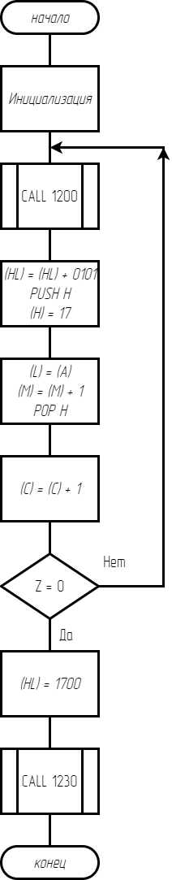

Рисунок 1 — Блок схема алгоритма

## Генерация чисел псевдонормальной распределенной последовательностью

Блок схема алгоритма задания представлена на рисунке 2.

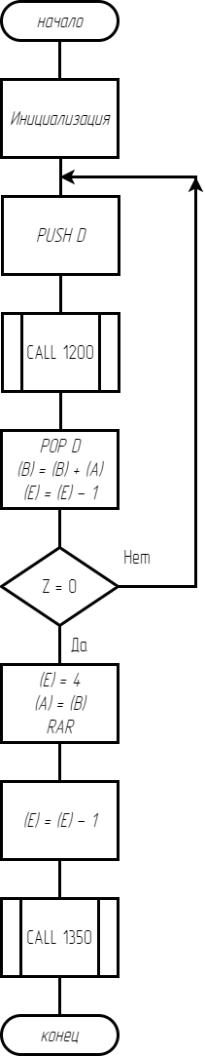

Рисунок 2 — Блок схема алгоритма

## Подпрограммы используемые в данной работе

Блок схема подпрограмм указана на рисунке 3.

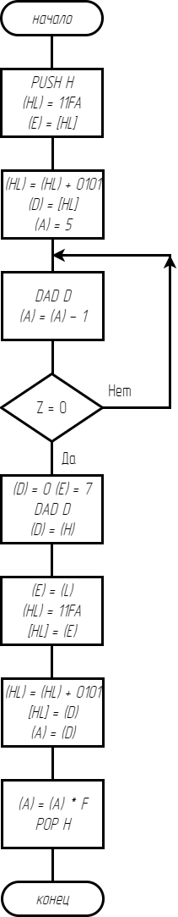

Рисунок 3 — Подпрограмма генерации чисел

## Полученный результат

На рисунке 4 представлен пиксельный экран после выполнения программы.

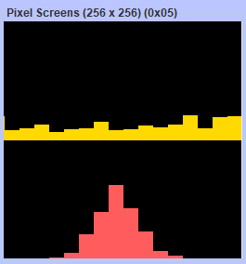

Рисунок 4 — Состояние пиксельного экрана